1.路由器和ip地址

路由器：

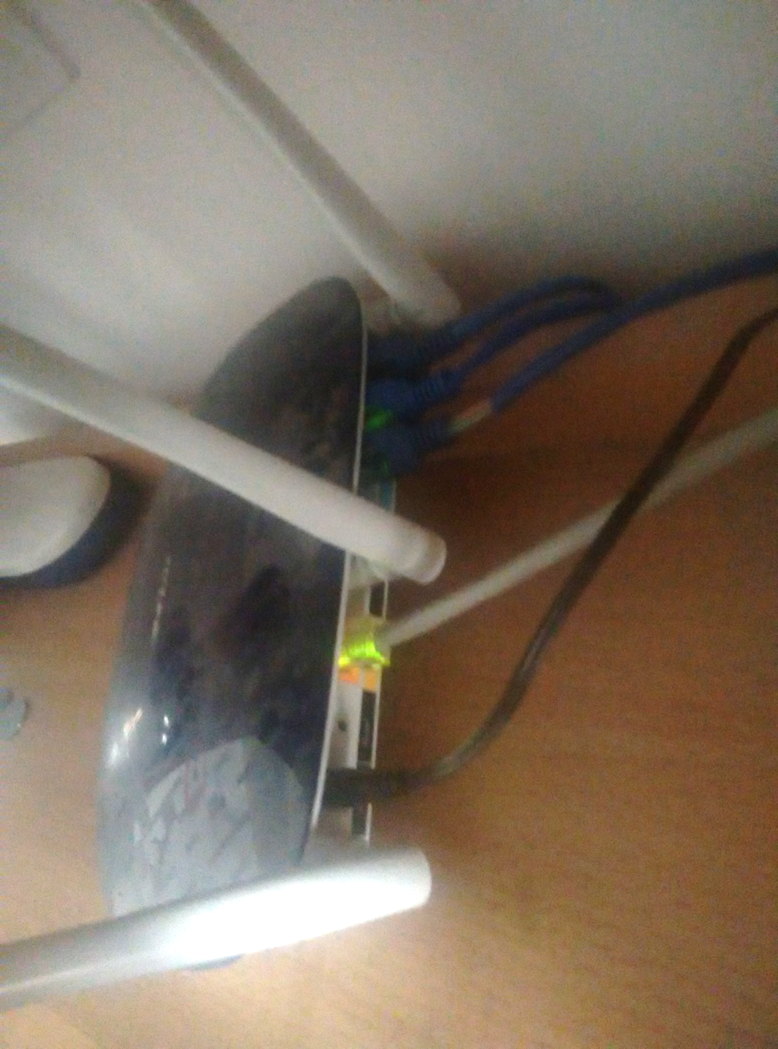

路由器的4根网线连接各自的电脑；1根网线连接墙壁网线插座。

一个宿舍中，当一个人登陆了，其他人都能使用，因为使用的是同一个路由器。

管理的网站：

192.168.1.1

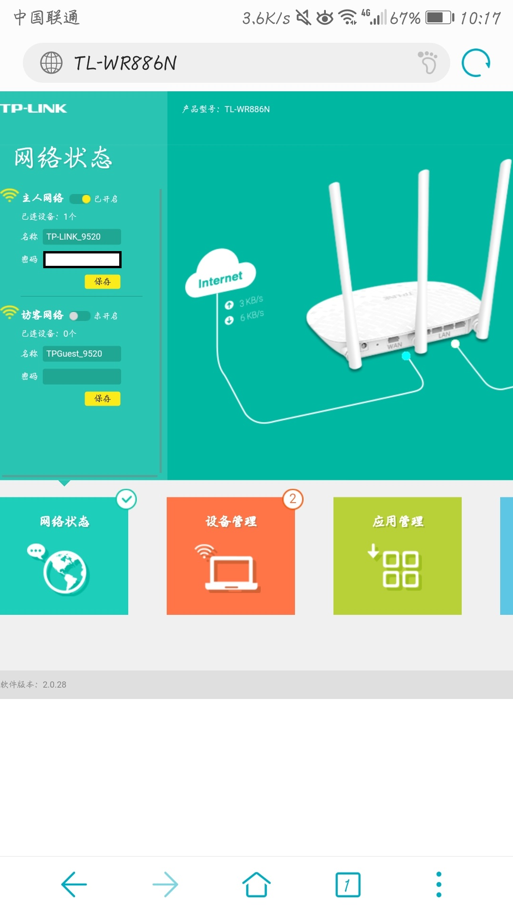

我：

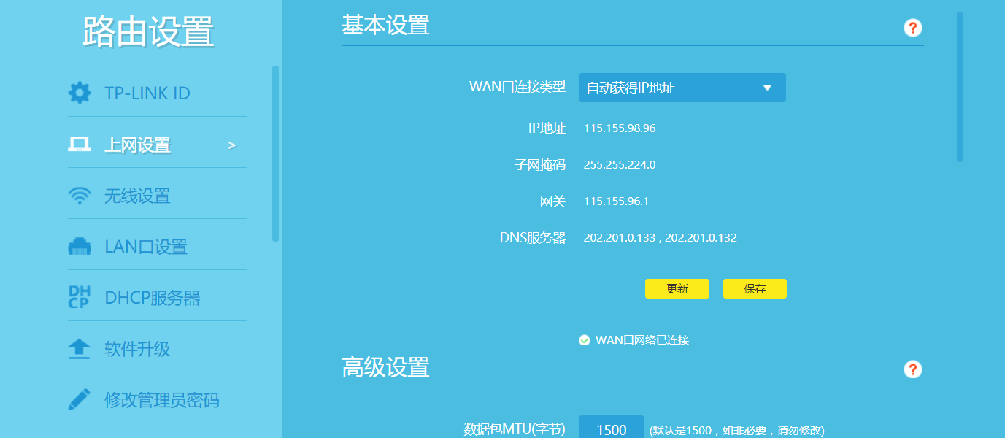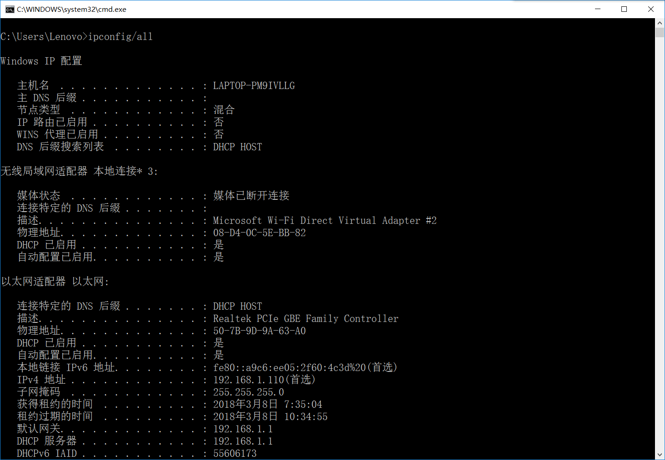

宿友：

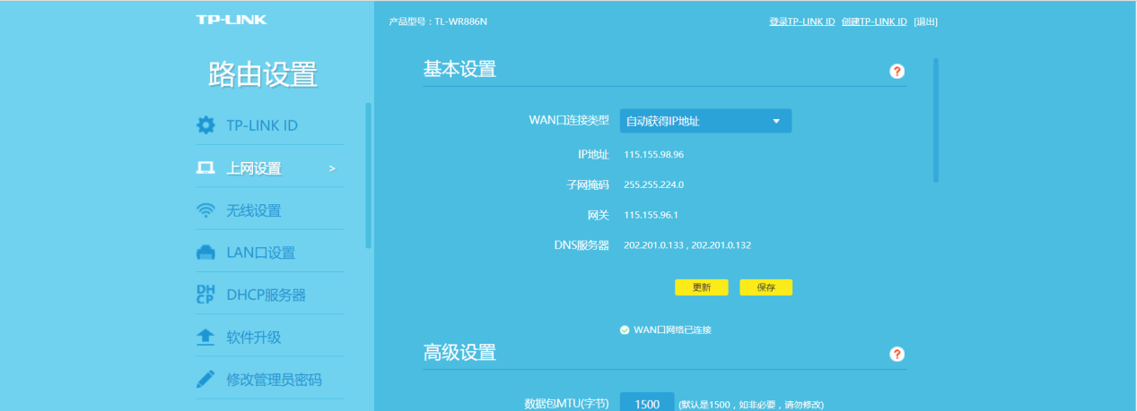

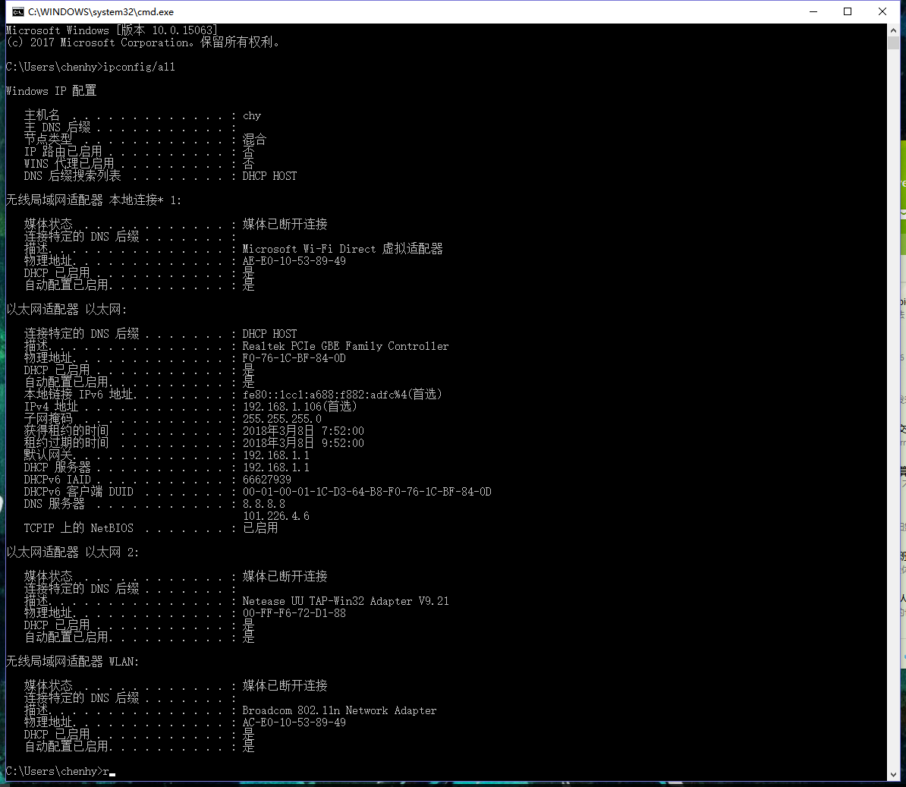

内网ip地址：

我：192.168.1.110

某一宿友：192.168.1.106

应该是连续分配的~

外网ip地址一样~

若使用其它宿舍的网络，则需要用其它宿舍wifi的名称和密码登录， 此时路由器的作用是增强其它宿舍的wifi信号，就不用连那根连接墙壁网线插座的网线。网速会之前慢。

访问其中一个网站：

